Отчет по учебной практике. Выполнил Чаукин В.С., 284гр.

Учебная практика выполнялась на python, с использованием фремймворка fastapi.это классическое mvc без полноценного фронтенда. Пытался выполнять все по-памяти.

PS: пишу отчет в libre office, так что если у вас все слетит, то не пугайтесь.

Модуль 1

База данных создана с помощью внутренних инструментов fastapi на основе моделей. СУБД выбрана postgresql, я не принципиален в этом плане, просто так получилось(хотя выбери mysql, не пришлось бы возиться с регистрами, непример). Сама БД запущена в docker контейнере с помощью docker compose. Соответствующий файл лежит в корне проекта. Не смотря на то, что создание через чистый sql мне не импонирует, файл с кодом был создан и находится в /docs/

создание таблиц вынесено в файл fill_data, туда же, где находится чтение из excel таблиц и заполнение данными из них бд. Тут нет интеграции с основным кодом, он запускается отдельно, так как мне не хотелось писать проверки на предмет существования таблиц при перезапуске.

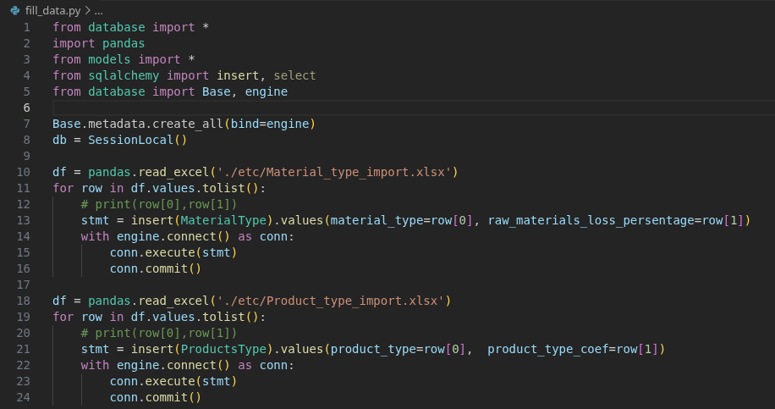
Рисунок 1 — создание и заполнение таблиц данными

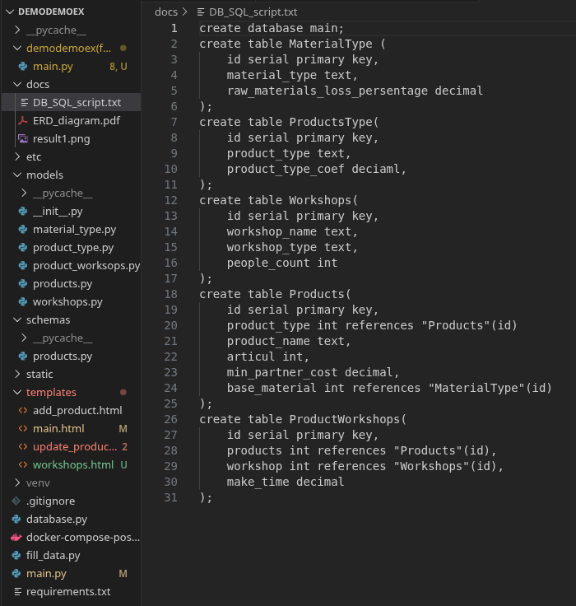
Рисунок 2 — sql команды для создания бд и таблиц

ER диаграмма создана средствами dbeaver из-за отсутствия pgadmin. Pdf файл с ней(как и описано по требованиям), лежит в /docs/

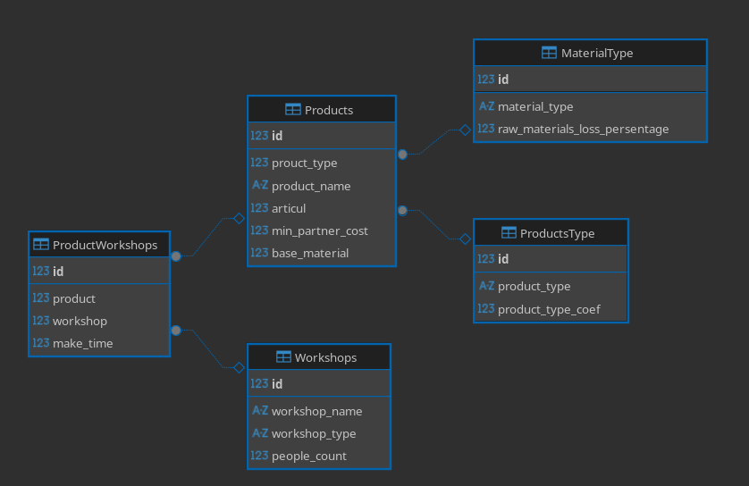
рисунок 3 — ERD диаграмма

модуль 2

алгоритм для работы с продукцией компании оформлен в виде функции get_hours_by_id и располагается в файле main.py. Представляет из себя обычный sql запрос.

Рисунок 4 — алгоритм для работы с продукцией

Касаемо согласования стиля: так как предоставили макет только для главного экрана, тоесть для отрисовывания списка сущностей, то у меня возникли вопросы в реализации стиля для страницы изменения данных, ведь там нет списков. Кнопки я там покрасил в акцентный цвет, но ничего более. На главной странице и странице из модуля 4 с мастерскими все сделано как и сказано.

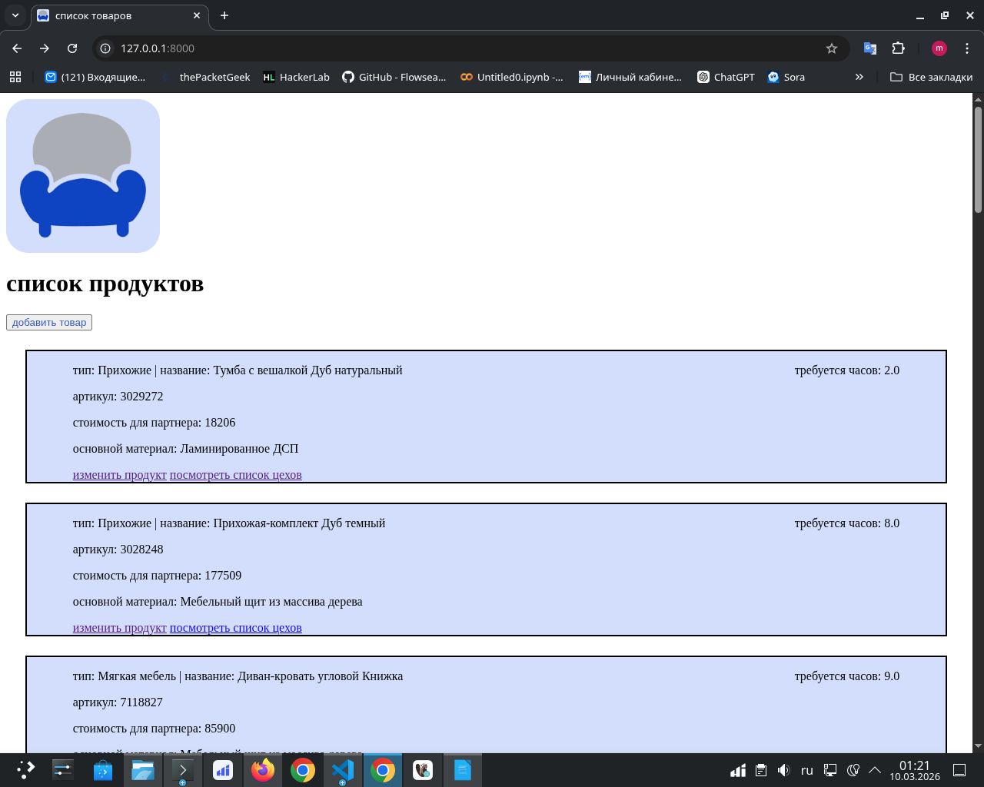
Рисунок 5 - главная страница

Стиль кода старался выдерживать snake_case и UpperCamalCase для классов.

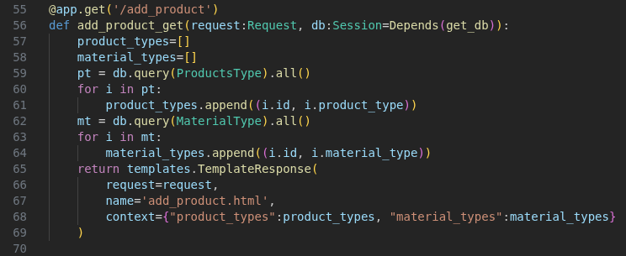
Рисунок 6 — snake_case

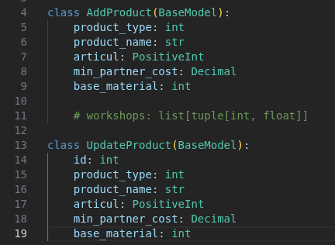

рисунок 7 — UpperCamelCase в названиях классов

Модуль 3

реализована страница создания и страница редактирования продуктов.

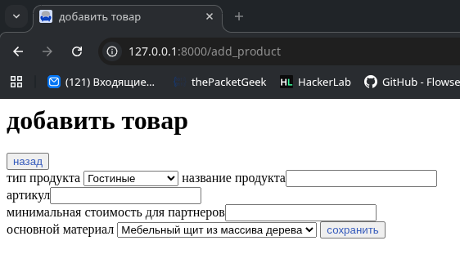
Рисунок 8 — страница создания продукта

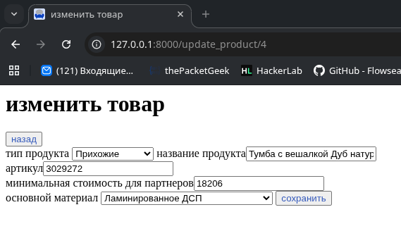
рисунок 9 — страница изменения товара

Реализована обработка ошибок, возвращающая статус коды со стороны сервера и информирование пользователя со стороны фронтенда. При том в задании было написано, что необходимо в случае чего реализовать информирование о невозвратных опасных действиях, явно подразумевая удаление записей, но явно это не было указано, поэтомму функционал удаления НЕ РЕАЛИЗОВАН. Ровно как и функционал добавления записей в смежную таблицу products-workshops.

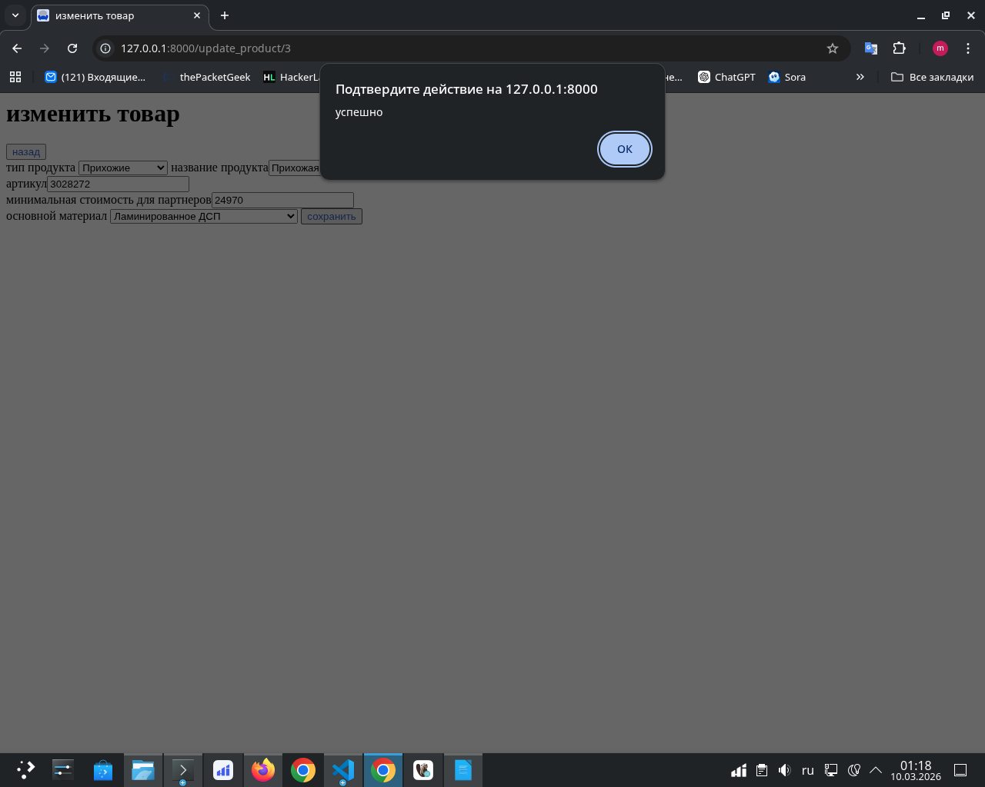
Рисунок 10 — Информаирование

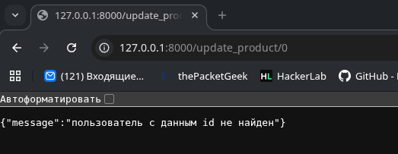
рисунок 11 — оповещение об ошибке

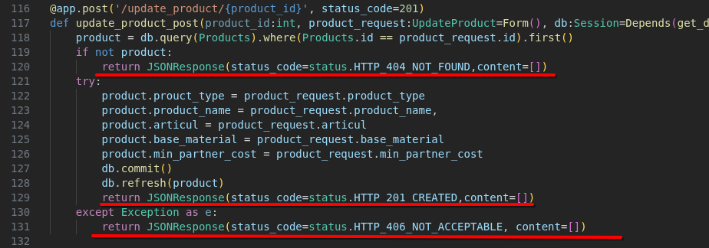
рисунок 12 — статус коды и обработка ошибок

комментарии не реализованы, ибо, как бы это пафосно не звучало, тут все понятно.

Валидация полей присутствует, в том числе и валидация стоимости до сотых

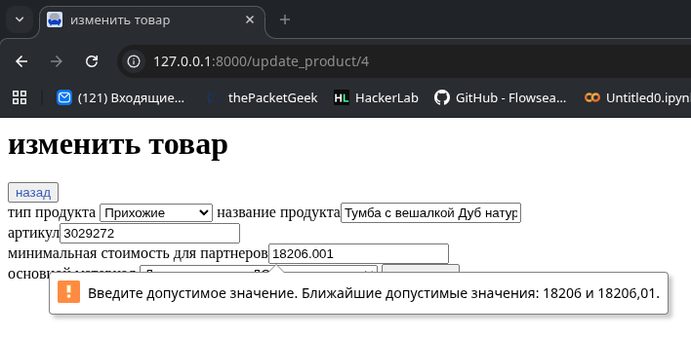
рисунок 13 — валидация стоимости до сотых

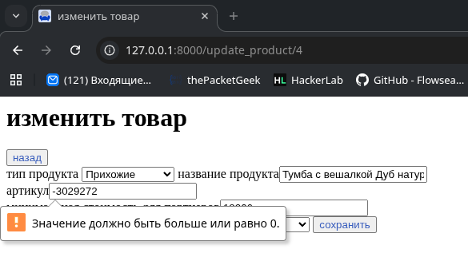
рисунок 14 — проверка на неотрицательность артикула

«При открытии формы для редактирования все поля выбранного объекта
должны быть подгружены в соответствующие поля из базы данных, а таблица
заполнена актуальными значениями.» - выполнено. Убедиться в подгрузке можно на прошлых скриншотах. А что касаемо отображения новых значений в таблице, то как я уже и говорил, не было сказано об записи в таблицу products-workshops, поэтому значения часов у данных полей — none

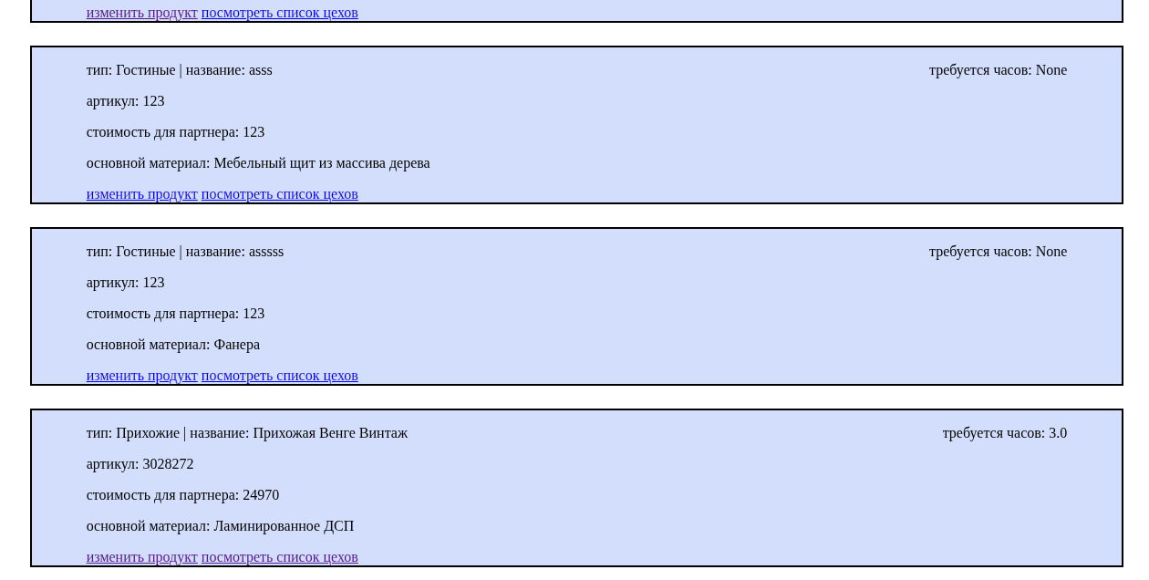
рисунок 15— отображение новых продуктов

модуль 4

«Реализовать вывод списка цехов для
производства продукции с указанием названия цеха, количества человек для
производства и времени, затрачиваемого на изготовление продукции в цехе.» - выполнено.

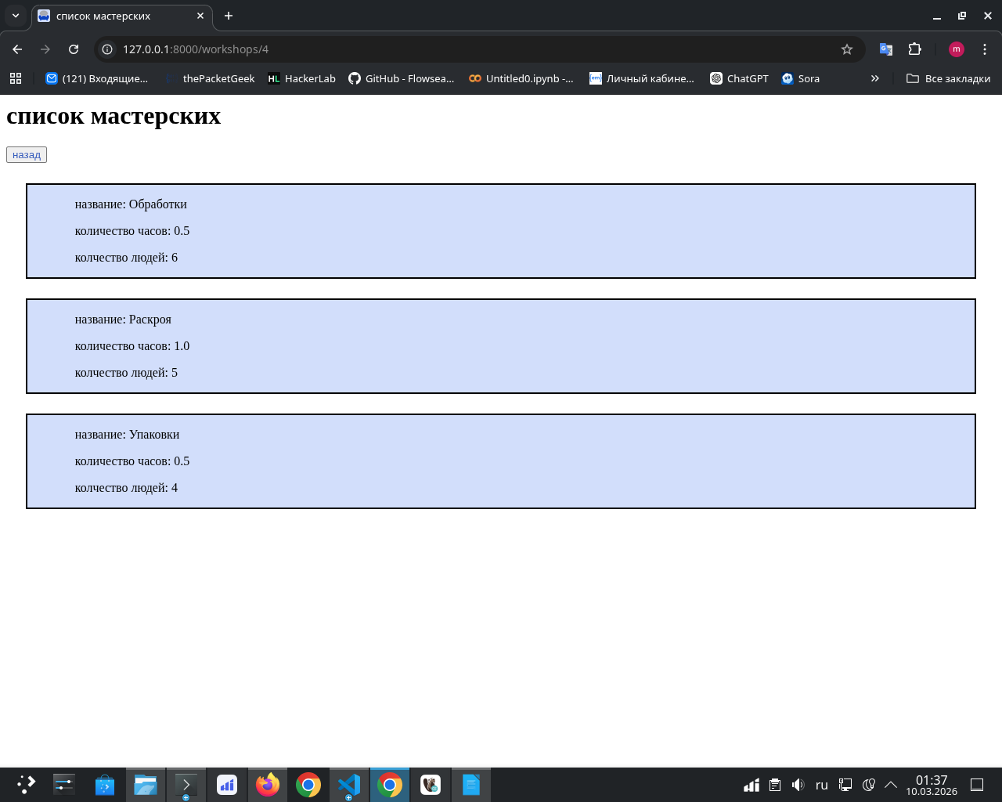
Рисунок 16 — вывод списка цехов

метод определения количества сырья реализован и помещен по пути /demodemoex/main.py

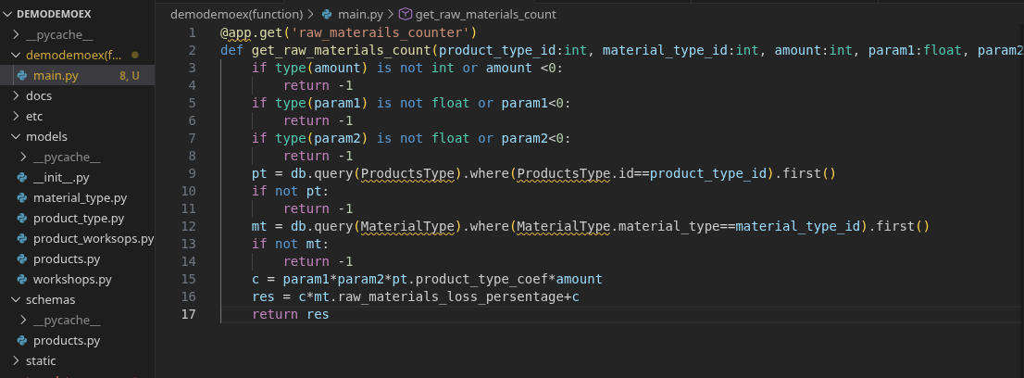
рисунок 17 — реализация метода

